Hanna-tädin kakut

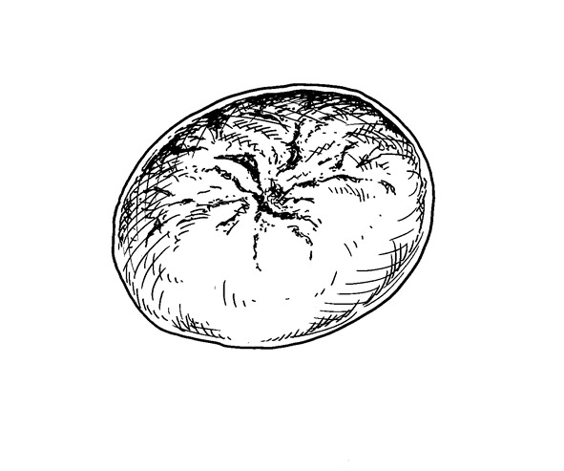

100 g margariinia
1 ½ dl sokeria

¾ dl kermaviiliä

1 ½ dl perunajauhoja

2 ½ dl vehnäjauhoja
1 tl soodaa

1.Laita uuni kuumenemaan 200 asteeseen
2. Mittaa valmiiksi teräsmittaan 1 ½ dl perunajauhoja, 2 ½ dl vehnäjauhoja sekä 1 tl ruokasoodaa. Sekoita.
3.Vatkaa 100 g margariinia ja 1½ dl sokeria vaahdoksi
4.Lisää taikinaan ¾ dl kermaviiliä.
6.Lisää jauhoseos. Sekoita puuhaarukalla.
7.Leivo taikinasta tanko ja jaa se yhtä suuriin osiin. Pyöritä osat palloiksi ja laita pallot leivinpaperilla vuoratulle pellille.
8.Paista tangot 200 asteen lämmössä uunin yläosassa kauniin ruskeiksi noin 10 minuuttia.
9. Anna jäähtyä pelleillä.

VARAA TYÖVÄLINEET
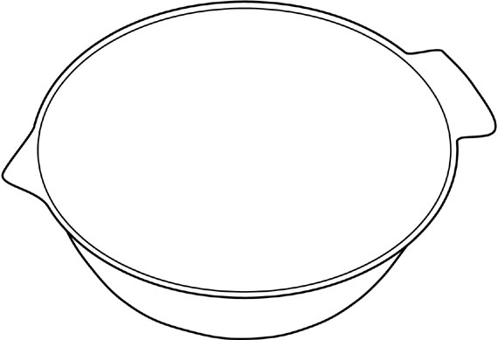  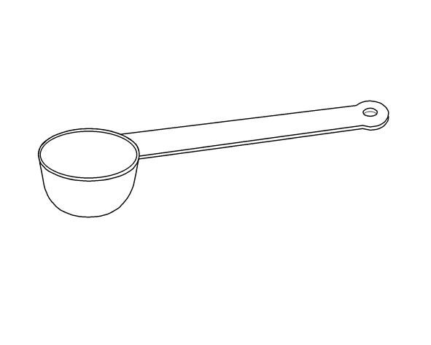  KULHO | 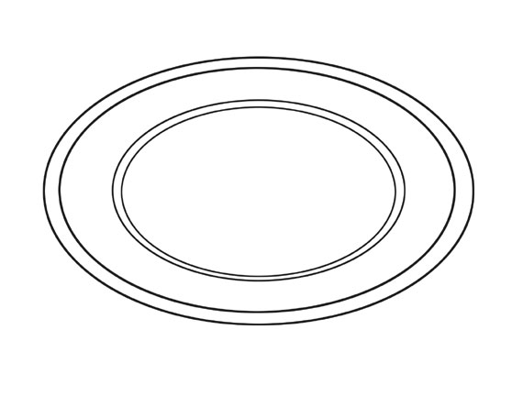  LAUTANEN | 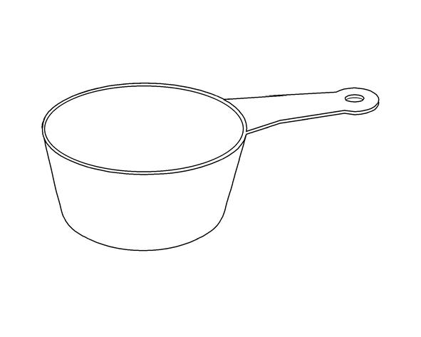  DL | TL
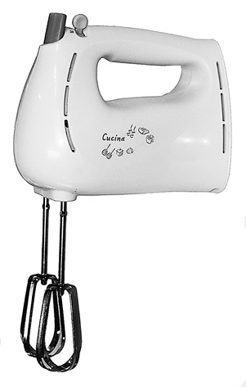  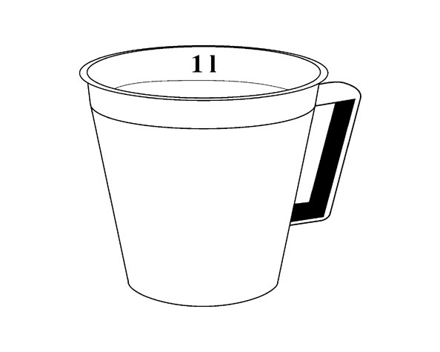  SÄHKÖVATKAIN | 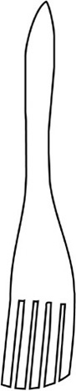  PUUHAARUKKA | TERÄSMITTA | 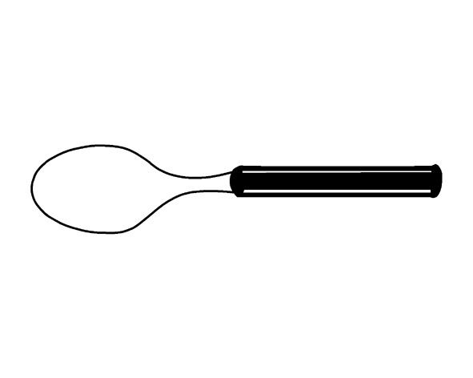  LUSIKKA
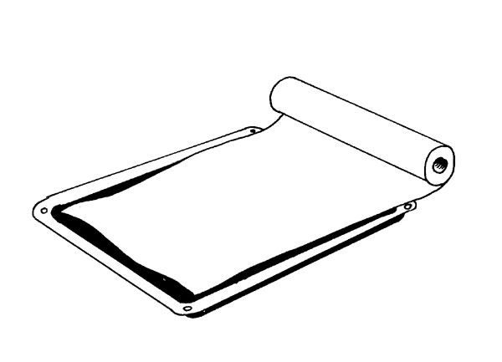
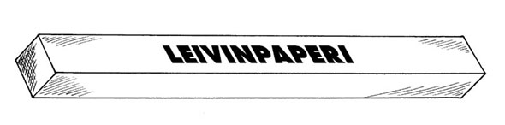

PELTI JA

LEIVINPAPERI

VARAA AINEET
  MARGARIINI | 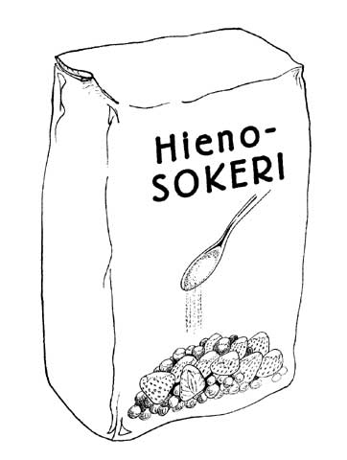  SOKERI |   KERMAVIILI | 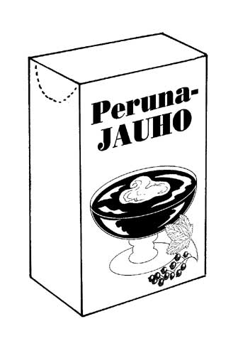  PERUNAJAUHO
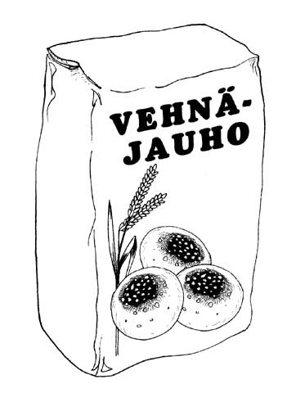  VEHNÄJAUHO | 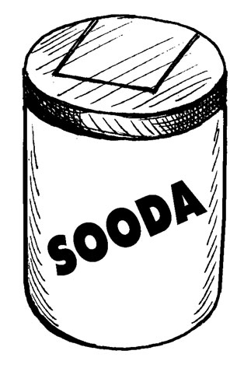  RUOKASOODA

KYTKE UUNIIN LÄMPÖ 200 ASTETTA 1.
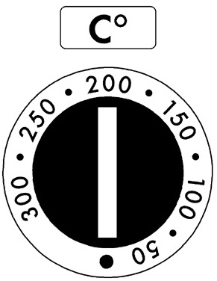
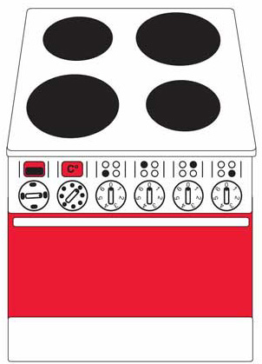

MITTAA TERÄSMITTAAN 1 ½ DL PERUNAJAUHOJA 2.
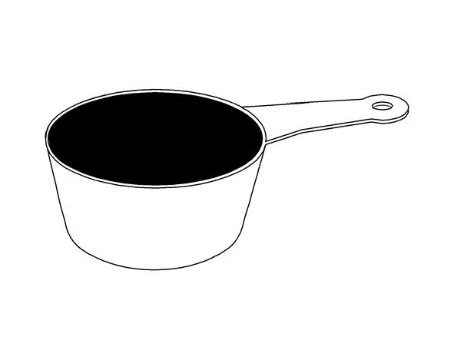
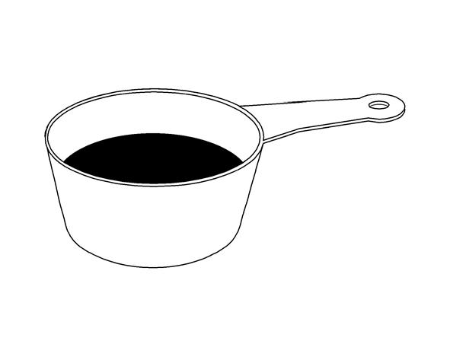

MITTAA TERÄSMITTAAN 2 ½ DL VEHNÄJAUHOJA 3.
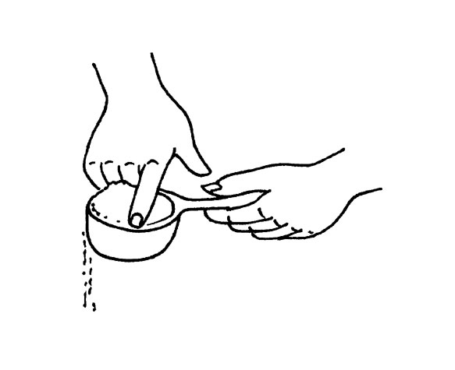

LISÄÄ TERÄSMITTAAN 1 TL RUOKASOODAA . 4.
SEKOITA LUSIKALLA .
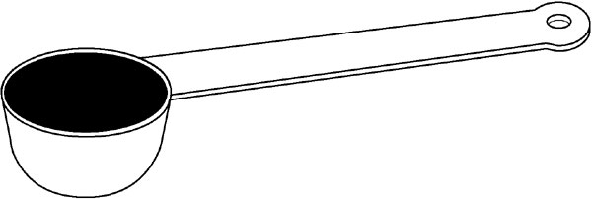

MITTAA KULHOON 100 G MARGARIINIA 5.
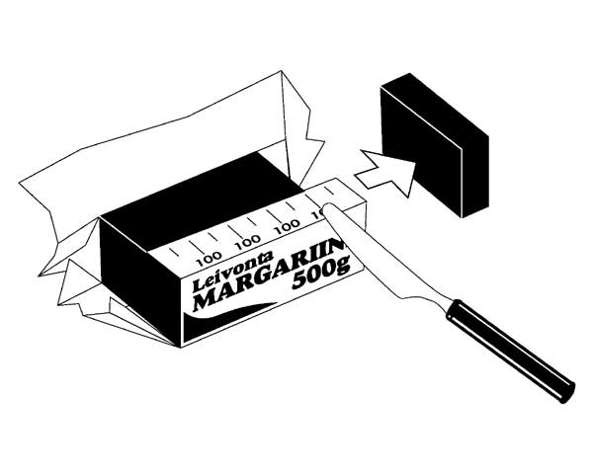

LISÄÄ KULHOON 1 ½ DL SOKERIA 6.

VATKAA MARGARIINI JA SOKERI VAAHDOKSI 7.
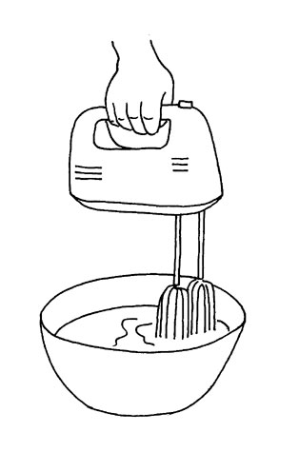

LISÄÄ TAIKINAAN ¾ DL KERMAVIILIÄ. 8.
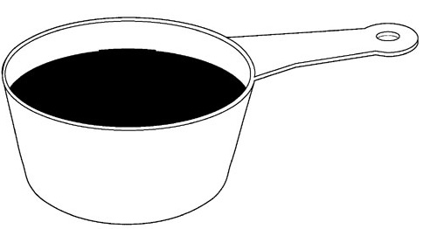

LISÄÄ JAUHOSEOS TAIKINAAN PUUHAARUKALLA 9.

LEIVO TAIKINASTA TANKO 10.
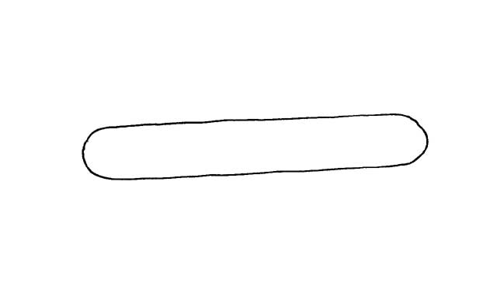

JAA TANKO YHTÄ SUURIIN OSIIN. 11.
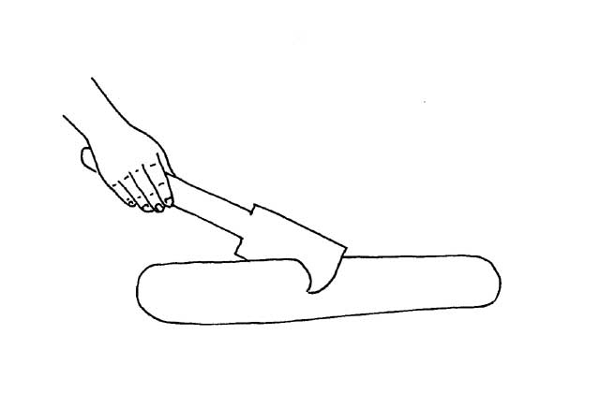

PYÖRITÄ OSAT PALLOIKSI JA LAITA PELLILLE. 12.
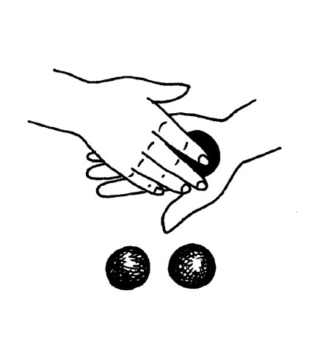
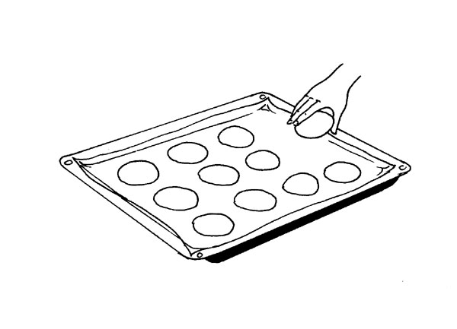

PAISTA KAKKUJA 200 ASTEEN LÄMMÖSSÄ UUNIN 13. YLÄOSASSA NOIN 10 MINUUTTIA
